## 前言：

**系统环境:**  ubuntu 18.04

**Zabbix:**  基于Web界面的提供分布式系统监视以及网络监视功能的企业级的开源解决方案。Zabbix由两部分组成，Zabbix server与可选组件Zabbix agent。

## 环境准备：

**部署Apache、Mysql、PHP**

1. # apt-get update
2. # apt-get install apache2
3. # apt-get install mysql-server
4. # apt-get install php7.0 php7.0-gd libapache2-mod-php7.0 php7.0-mysql php7.0-bcmath php7.0-mbstring php7.0-xml

**修改php时区**

1. # vim /etc/php/7.0/apache2/php.ini

date.timezone = Asia/Shanghai

**重启apache服务**

1. # /etc/init.d/apache2 restart

## 安装配置Zabbix服务端：

**添加Zabbix源**

1. # wget https://repo.zabbix.com/zabbix/3.4/ubuntu/pool/main/z/zabbix-release/zabbix-release_3.4-1+bionic_all.deb
2. # dpkg -i zabbix-release_3.4-1+bionic_all.deb
3. # apt update

**安装Zabbix server，agent以及 Web UI**

1. apt install zabbix-server-mysql zabbix-frontend-php zabbix-agent

**创建Zabbix数据库、账户并赋予所有权限**

1. # mysql -uroot -p
2. password
3. mysql> create database zabbix character set utf8 collate utf8_bin;
4. mysql> grant all privileges on zabbix.* to zabbix@localhost identified by 'password';
5. mysql> quit;

**将Zabbix数据写入数据库**

1. # zcat /usr/share/doc/zabbix-server-mysql*/create.sql.gz | mysql -uzabbix -p zabbix

**修改****Zabbix Server 配置文件：**修改数据库密码

1. vim /etc/zabbix/zabbix_server.conf

DBPassword=password

**修改Zabbix Web UI 配置文件：**修改php时区（由于上文已修改php配置文件，此步可跳过）

1. php_value date.timezone Asia/Shanghai

**重启Zabbix服务和Apache**

1. # systemctl restart zabbix-server zabbix-agent apache2

**添加开机启动**

1. # systemctl enable zabbix-server zabbix-agent apache2

## 配置Zabbix Web UI

**打开：**<http://server_ip_or_name/zabbix>

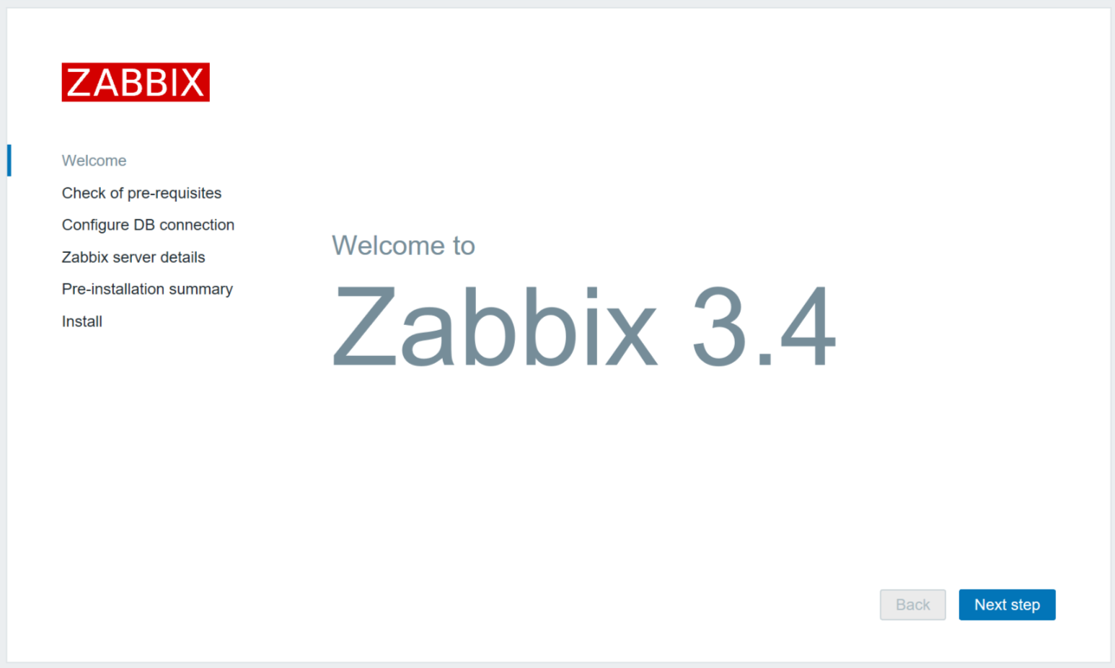

**Next step 下一步:**

**这块检测php安装包，如果有fail，就安装相应的包，然后重启Apache服务。成功的页面如下：**

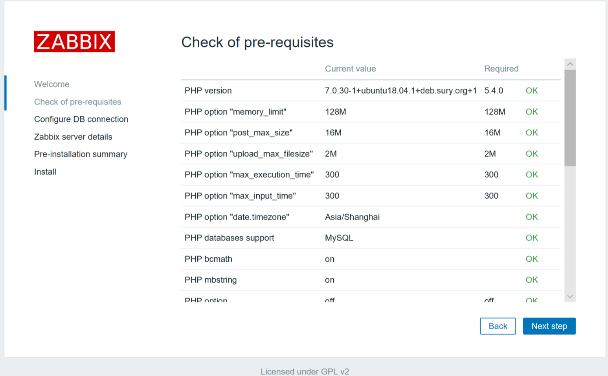

**Next step 下一步：**

**这块填写上文设置的****mysql的密码****：**

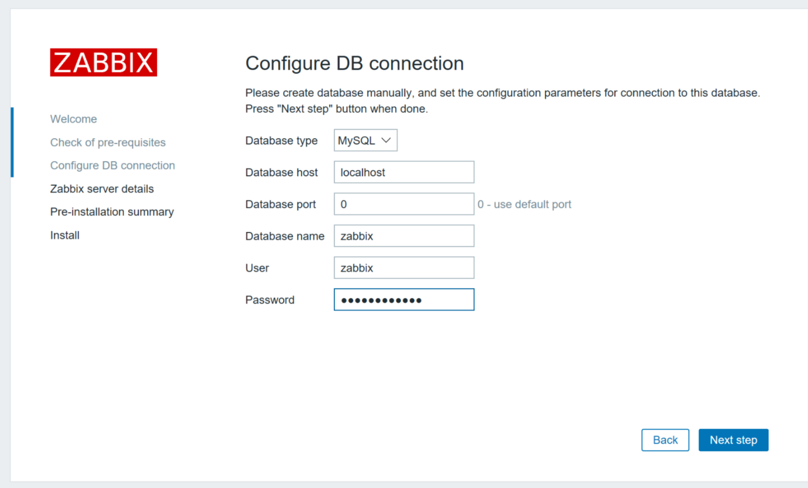

**Next step 下一步：**

**根据****Zabbix Server配置文件****填写Host和Port（Name随意填写），默认端口10051**

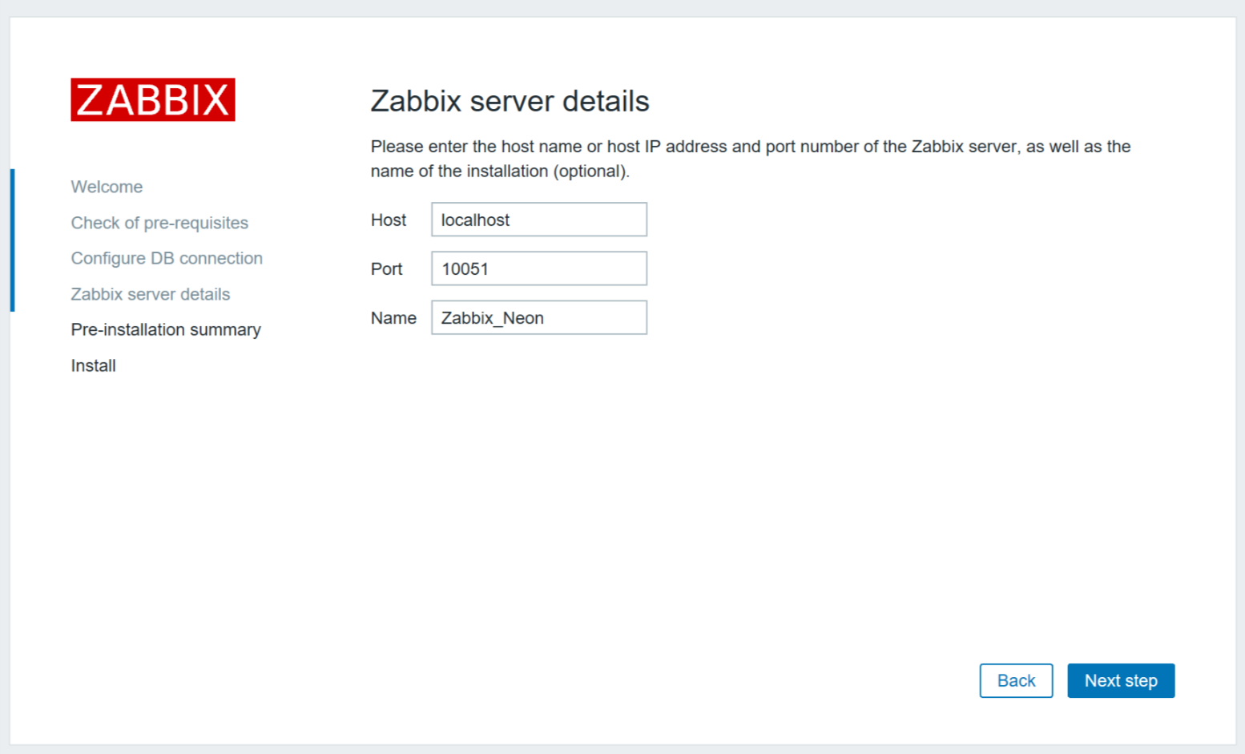

**Next step 下一步：**

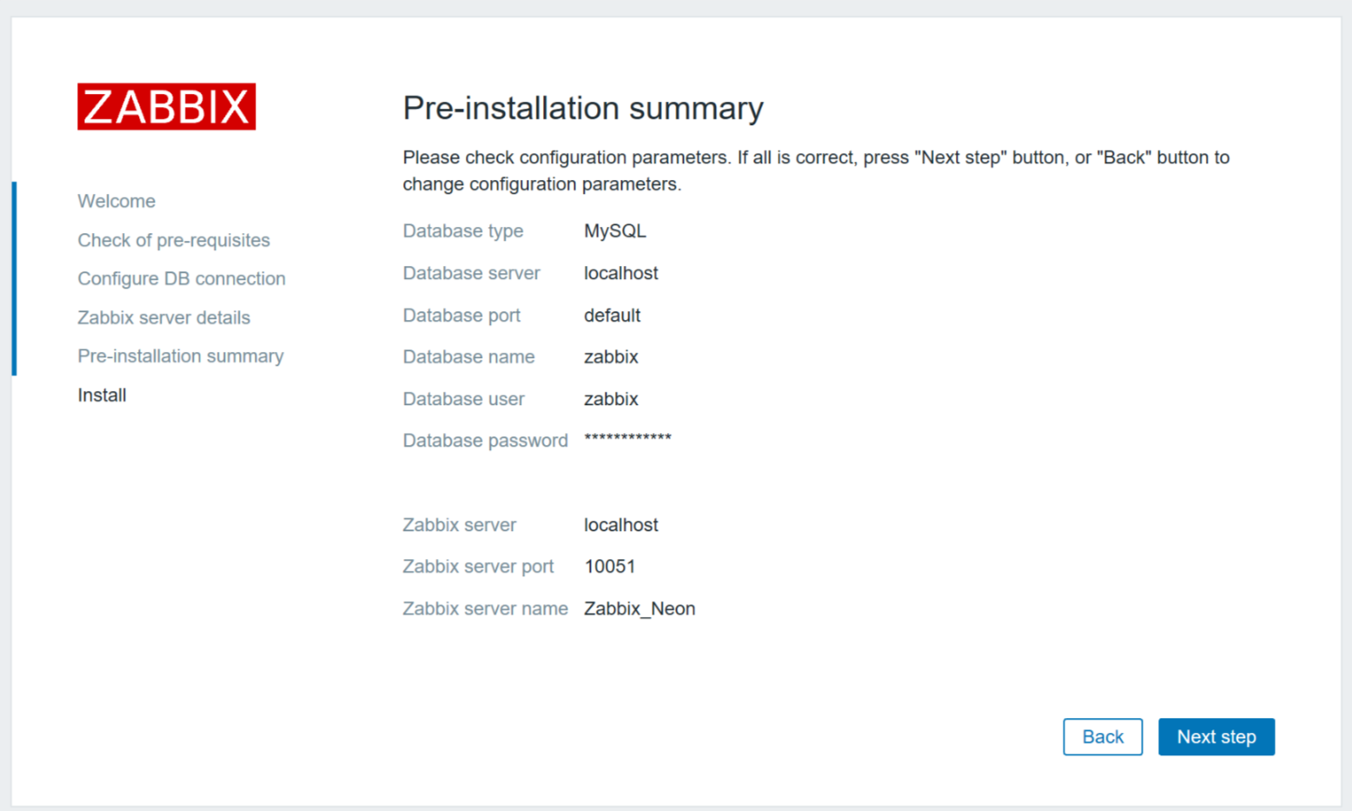

**Finish!**

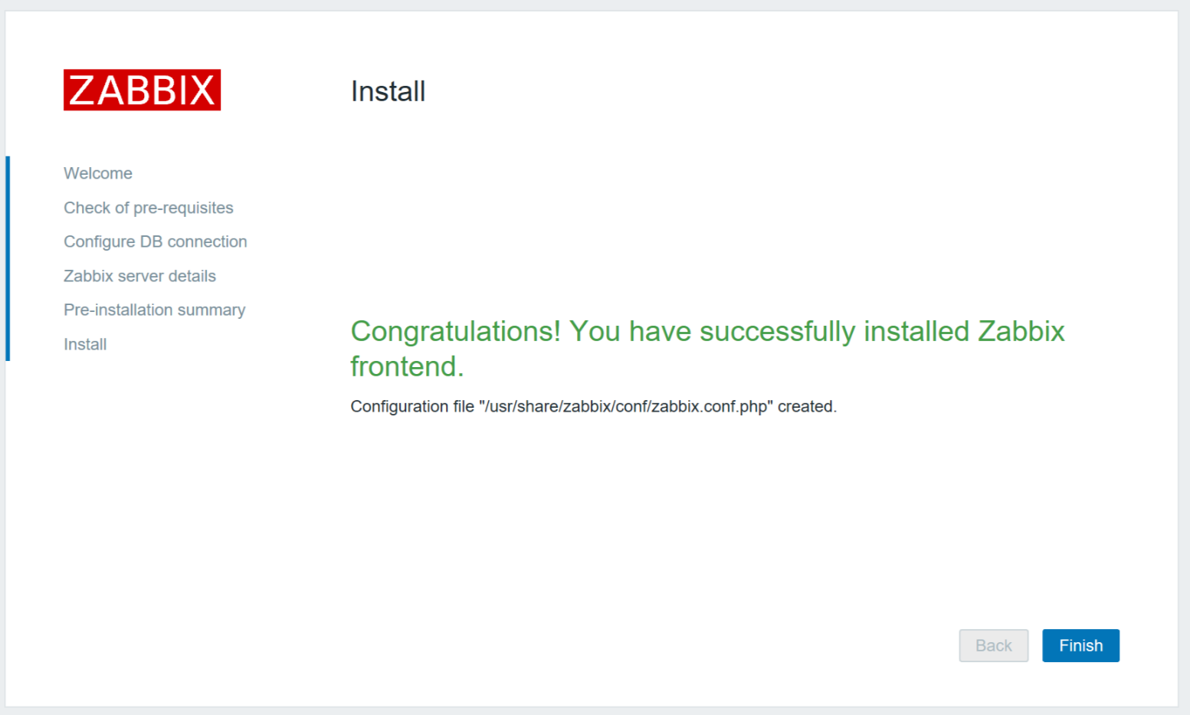

**登录：默认账号 Admin 密码 zabbix**

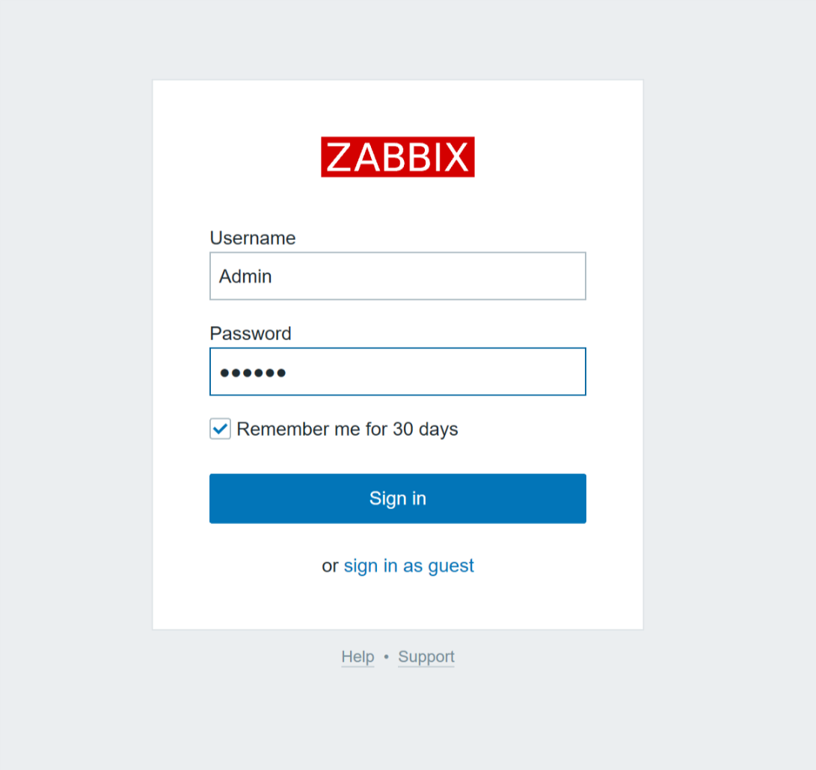

**点击此处设置语言**

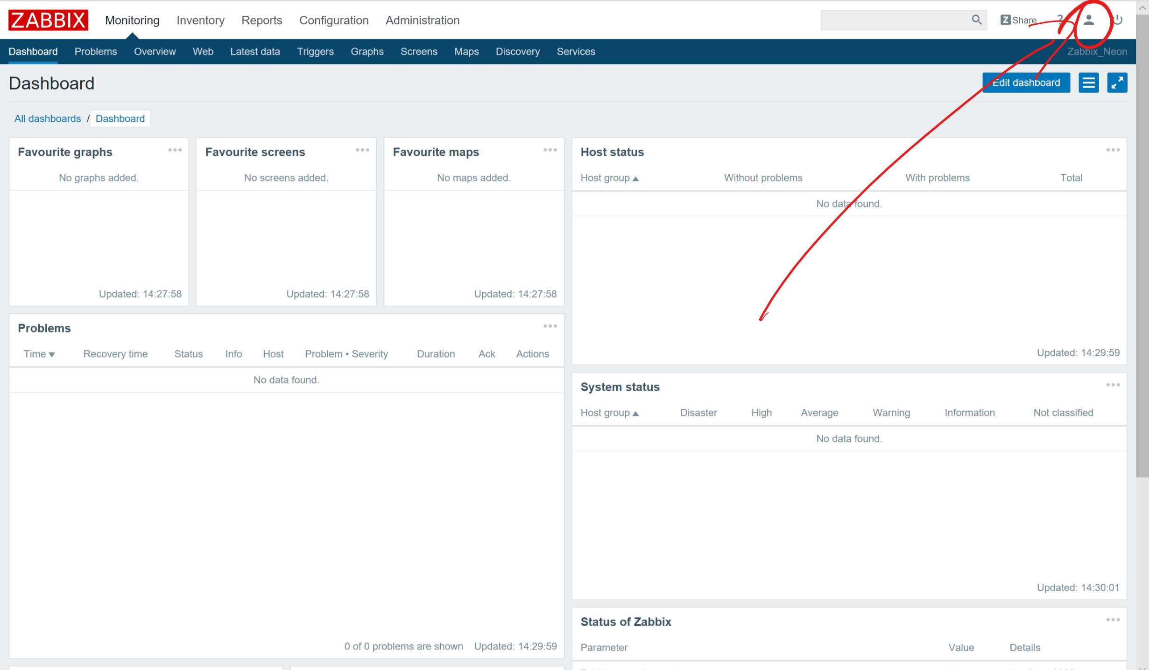

**如果中文不可用：**

**安装语言包，重启Apache**

1. # apt-get install language-pack-zh-hans
2. # /etc/init.d/apache2 restart

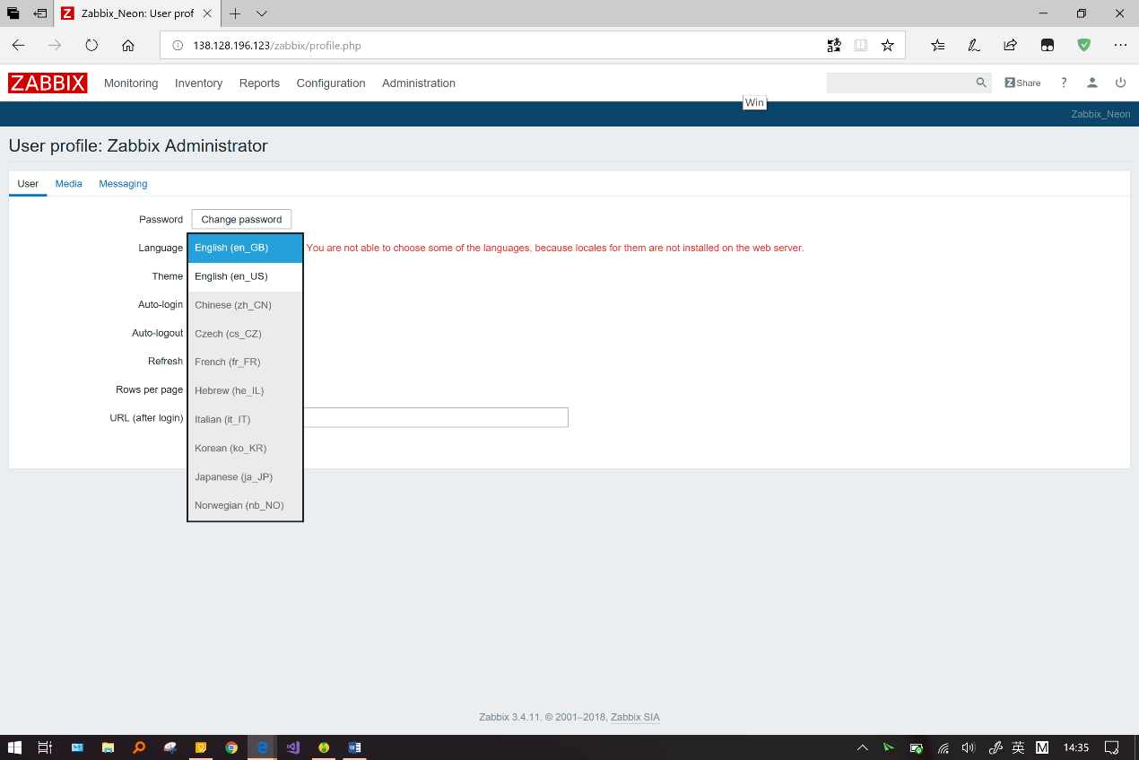

**设置好语言后点击Update:**

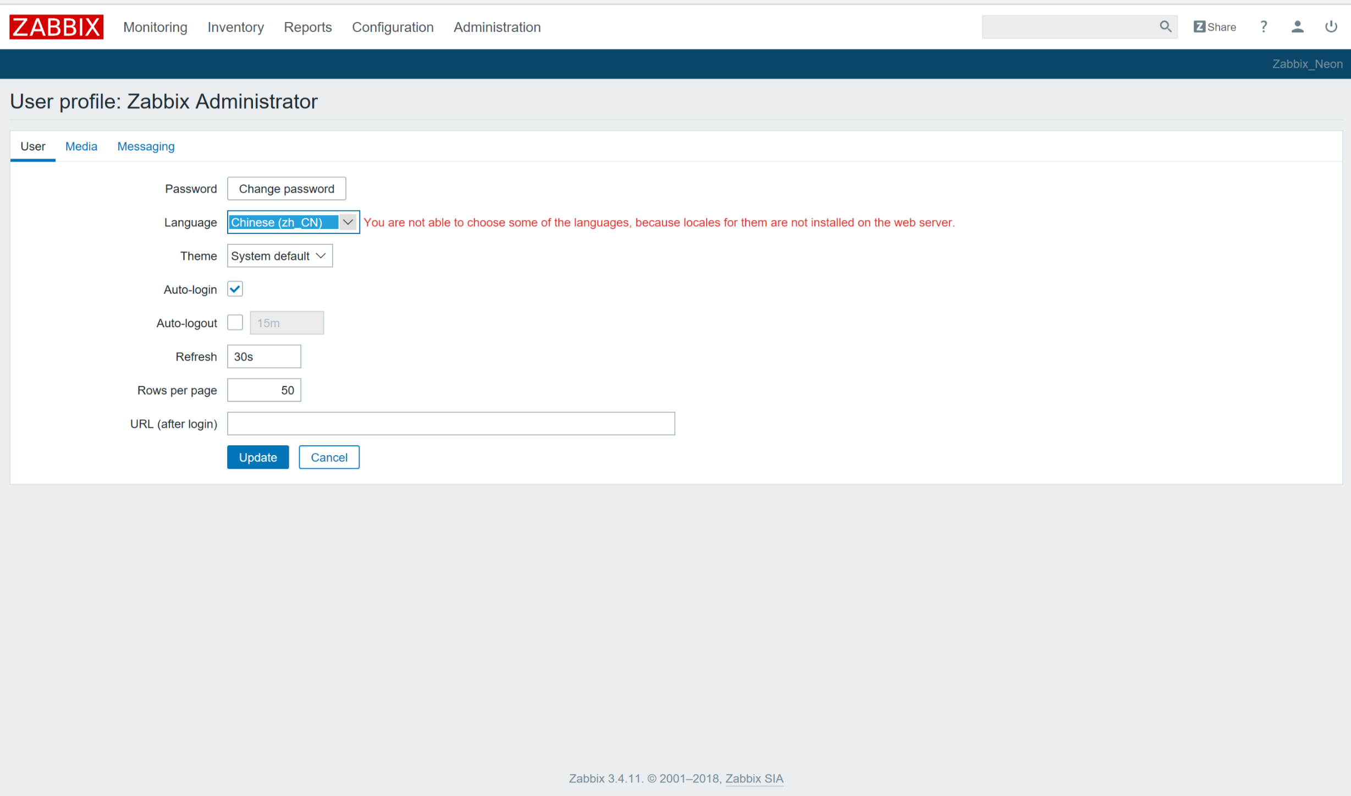

**界面已经成功设置为中文：**

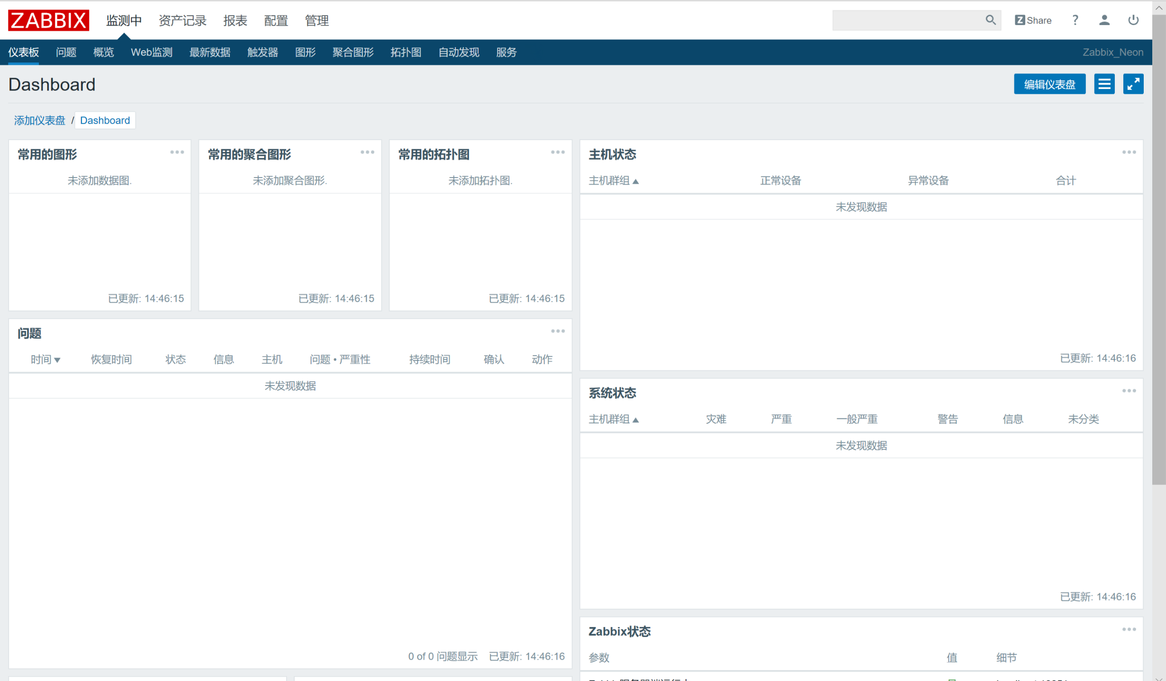

## 至此Server端搭建完成